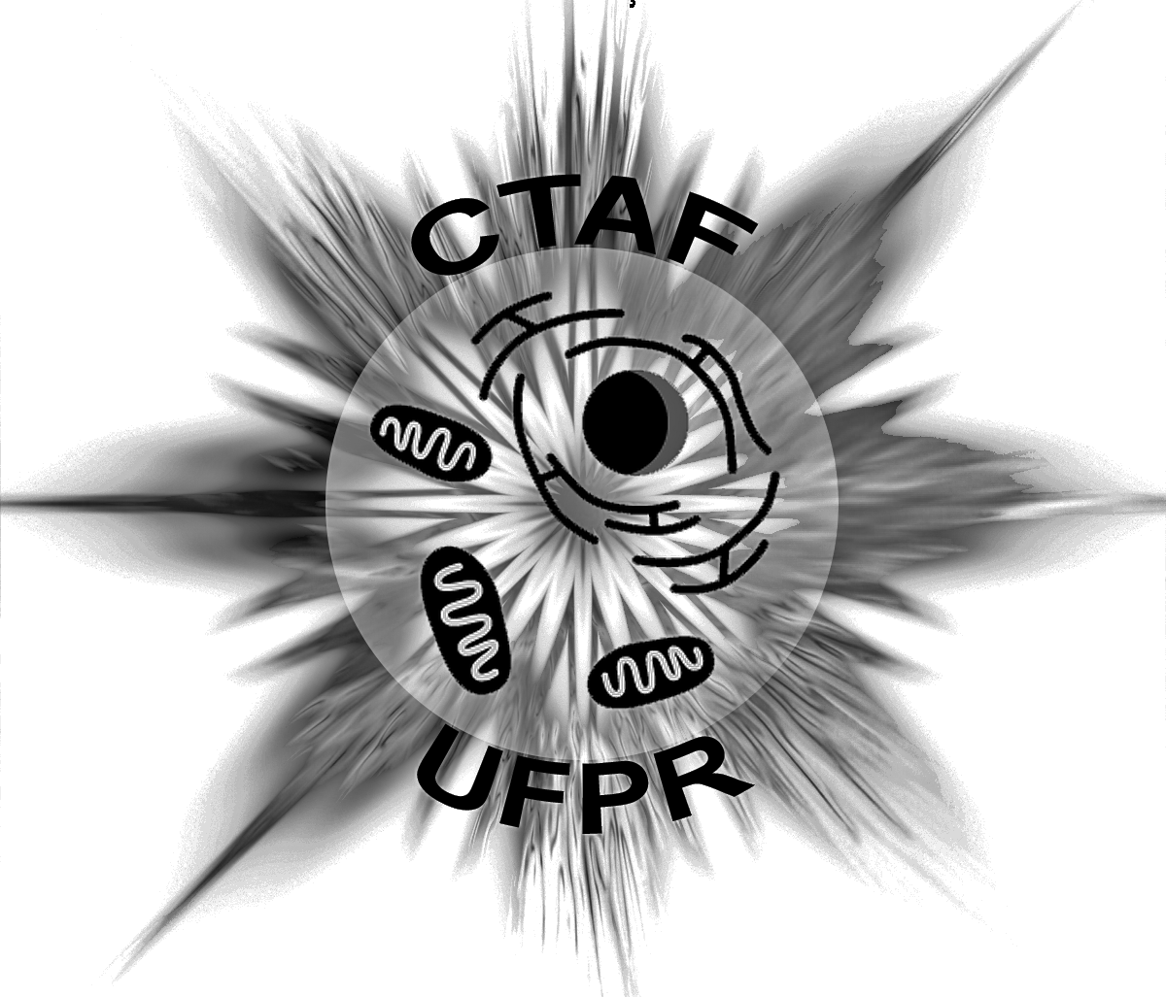
MINISTÉRIO DA EDUCAÇÃO
UNIVERSIDADE FEDERAL DO PARANÁ
Setor de Ciências Biológicas
Centro de Tecnologias Avançadas em Fluorescência

DATA: _____/_____/_____

Formulário de Solicitação de Serviço

Informações Gerais do Solicitante
Solicitante:
Telefone: |  |  |  |  |  |  | Ramal:
E-mail:
Orientador: |  |  |  | Departamento/Unidade:
Vínculo: | Docente | Doutorando | Mestrando |  | IC | Outros:______________________

Informações das Análises
Título do Projeto:
Monografia, dissertação, tese e etc.
Material de Análise:
Número de amostras: |  |  |  | Números de dias previstos para o agendamento:
Equipamento: | Confocal Nikon | Scanner de lâminas  ___________ |  |  | Zeiss Invertido  Olympus |  | Super resolução  ___________  ___________  ___________  Work Station off line Nikon
Será analisado por densidade óptica e/ou necessita de iluminação fixa? |  |  |  |  |  | sim |  | não
Observações:

Termo de Responsabilidade
O Usuário e seu Orientador comprometem-se:

- Providenciar a preparação das amostras antecipadamente;
- Triar as amostras previamente, trazendo ao equipamento somente as que forem relevantes.
- Respeitar rigorosamente as normas de utilização dos Equipamentos.
- Participar do rateio dos custos de manutenção do equipamento, se necessário.
- Mencionar agradecimento à CAPES e à FINEP ao realizar uma publicação envolvendo imagens obtidas no equipamento.
- Li e concordo com o regulamento de uso dos equipamentos disponível no site: http://www.bio.ufpr.br/ctaf/

_______________________________ ______________________________________
Assinatura e carimbo do Orientador Solicitante

